
אירפורט סיטי ~ DHL
ירושלים של מטה של ריחות וטעמים

יום חמישי ~ 17 יוני 2021 ~ י' תמוז תשפ"א

א שִׁיר הַמַּעֲלוֹת לְדָוִד שָׂמַחְתִּי בְּאֹמְרִים לִי בֵּית יְהֹוָה נֵלֵךְ:
ב עֹמְדוֹת הָיו רַגְלֵינוּ בִּשְׁעָרַיִךְ יְרוּשָׁלָם:
ג יְרוּשָׁלַם הַבְּנוּיָה כְּעִיר שֶׁחֻבְּרָה-לָּהּ יַחְדָּו:
ד שֶׁשָּׁם עָלוּ שְׁבָטִים שִׁבְטֵי-יָהּ עֵדוּת לְיִשְׂרָאֵל לְהֹדוֹת לְשֵׁם יְהֹוָה:
ה כִּי שָׁמָּה יָשְׁבוּ כִסְאוֹת לְמִשְׁפָּט כִּסְאוֹת לְבֵית דָּוִד:
ו שַׁאֲלוּ שְׁלוֹם יְרוּשָׁלָם יִשְׁלָיוּ אֹהֲבָיִךְ:
ז יְהִי-שָׁלוֹם בְּחֵילֵךְ שַׁלְוָה בְּאַרְמְנוֹתָיִךְ:
ח לְמַעַן-אַחַי וְרֵעָי אֲדַבְּרָה- נָּא שָׁלוֹם בָּךְ:
ט לְמַעַן בֵּית-יְהֹוָה אֱלֹהֵינוּ אֲבַקְשָׁה טוֹב לָךְ:
שיר המעלות לדוד - תהלים פרק קכ"ב :

תוכנית סיור סליחות :
- 12:00 - יציאה באוטובוס מלון אוריינט
- 12:30 - מפגש וחבירה בקפה ארומה במחניודה. וחלוקה ל 5 קבוצות / 5 מדריכים
- סיור מודרך במחנה יהודה ומסלול טעימות מורחב .
- 16:00 סיום

~ סיור פורה ומוצלח ~
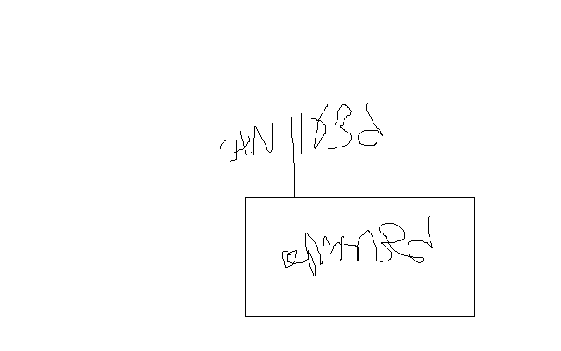

נצ"מ דימ' גדעון מור
ג - מ ידע

